Quyết theo nghề y dù từng nghỉ học kiếm tiền phụ mẹ
18/03/2017 19:57 GMT+7
TTO - Nhiều người tham dự lễ trao học bổng Điểm sáng ngành y tổ chức chiều 18-3 tại Huế rưng rưng nước mắt khi nghe câu chuyện cảm động của những sinh viên ngành y Huế.

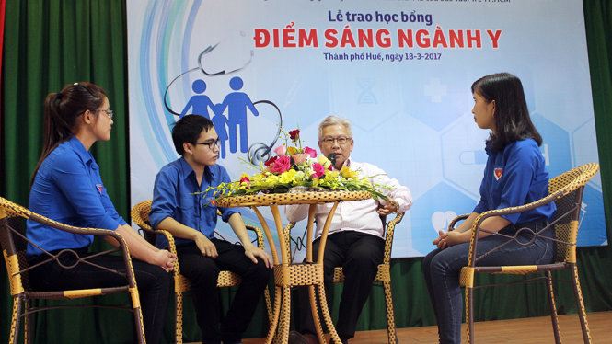
Hội trường lặng yên nghe câu chuyện cảm động của các bạn sinh viên - Ảnh: Xuân Đào
Học bổng do Ủy ban tương trợ người Việt Nam ở Đức tài trợ. Lễ trao học bổng do báo Tuổi Trẻ và Tỉnh đoàn Thừa Thiên - Huế phối hợp tổ chức.
Trong phần giao lưu với ba sinh viên có hoàn cảnh khó khăn và nỗ lực học giỏi, bạn Lê Thị Hồng Nhung - sinh viên năm 2 Trường cao đẳng Y tế Huế - cho biết đã hai lần phải nghỉ học để kiếm tiền giúp mẹ nuôi ba đứa em và người cha bị mù lòa, sau đó thì mất.
Lần thứ nhất khi Nhung mới lớp 7 thì phải nghỉ học đi giúp việc, lần thứ hai khi mới qua lớp 9 thì phải vào miền Nam làm công nhân. Nhờ sự khuyên nhủ của người thầy giáo tốt bụng, Nhung đã gắng gượng để trở lại đi học.
Thế nhưng chẳng bao lâu mẹ Nhung lại lâm bệnh nặng, là chị gái đầu trong gia đình, Nhung chấp nhận nghỉ học để vào Đồng Nai làm thuê giúp mẹ và nuôi ba đứa em đi học.
Tưởng rằng cô gái này vĩnh viễn rời xa học hành, vậy mà trong lòng cô vẫn âm thầm theo đuổi sự học. “Tôi muốn đi học, vì tôi không chấp nhận bị thua thiệt, và tôi khao khát đi học lắm, sao tôi phải chấp nhận thất học?” - Nhung nói.
Bằng khát khao ấy, cùng với ý chí bền bỉ không ngừng, cô gái 25 tuổi trở thành sinh viên của Trường cao đẳng Y tế Huế. Nhiều lần Nhung khóc nghẹn khi nhắc đến người cha đã mất, nhắc đến người mẹ đang đau ốm.
“Từ nhỏ, tôi mơ ước trở thành một dược sĩ. Bây giờ phải vừa đi làm vừa đi học nhưng tôi sẽ thực hiện cho được mơ ước đó” - Nhung nói.
Câu chuyện của Nguyễn Thị Thùy Linh, sinh viên Trường đại học Y dược Huế, cũng khiến cho nhiều người xúc động vì cảm phục. Cha mẹ Linh phải dắt nhau vô tận Bình Phước làm thuê để gửi tiền về nuôi ba đứa con, với mong mỏi con không được vì thiếu tiền mà bỏ học.
Linh phải thay cha mẹ chăm sóc hai em, vừa đi làm kiếm tiền, vừa đi học đại học y. Cô nữ sinh viên nghẹn ngào nhưng không khóc khi kể về những ngày tết vắng cha mẹ, ba chị em tự tạo cho mình những chiếc bánh để đón xuân như mọi người.
“Tôi chỉ mong ước một ngày đi làm có tiền sẽ mời ba mẹ về quê nghỉ ngơi. Ba mẹ khổ cực và nhớ nhà, nhớ gia đình lắm, nhưng không thể về” - Nhung tâm sự.
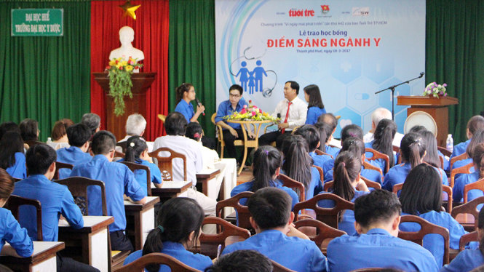
Ông Tiêu Như Phương, đại diện Ủy ban tương trợ người Việt Nam tại Đức, trò chuyện với sinh viên - Ảnh: Xuân Đào
Chàng sinh viên quê Quảng Trị Trần Ngọc Thiện, đang học ngành bác sĩ đa khoa Trường đại học Y dược Huế, là một người có tình yêu nghề y mãnh liệt. Thi vào Trường đại học Y dược Huế thiếu 1 điểm, Thiện vào học Trường đại học Bách khoa Đà Nẵng. Nhưng hết học kỳ một thì Thiện lặng lẽ về quê đi làm thuê kiếm tiền để ôn thi lại vào trường y, trong sự buồn bã của cha mẹ.
Năm đó, Thiện thi đỗ Trường đại học Y dược Huế với 27 điểm. Thiện tâm sự trong nhiều lần đưa cha mẹ đi khám bệnh, chứng kiến nỗi khổ của người nghèo ở bệnh viện, nên Thiện quyết trở thành bác sĩ.
“Tôi muốn được trở thành bác sĩ để chữa bệnh cho ba mẹ và giúp cho người nghèo như ba mẹ tôi” - Thiện nói.
Trò chuyện với các bạn sinh viên, bà Nguyễn Thị Minh Phượng, đại diện Ủy ban tương trợ người Việt Nam tại Đức, nói:
“Giá trị của mỗi suất học bổng tuy không lớn nhưng đó là tấm lòng của các cô chú người Việt ở Đức, gom góp gửi về giúp cho các em sinh viên nghèo ở quê nhà. Mong rằng các em sẽ trở thành những người thầy thuốc giỏi giang và tốt bụng, để đem sức khỏe và niềm vui cho cộng đồng, đặc biệt là những người dân nghèo”.
Học bổng “Điểm sáng ngành y” thuộc chương trình “Vì ngày mai phát triển” lần thứ 442 của báo Tuổi Trẻ, với 152 suất dành cho sinh viên các trường đại học, cao đẳng và trung cấp y dược tại Thừa Thiên - Huế và TP.HCM, tổng kinh phí hơn 750 triệu đồng do Ủy ban tương trợ người Việt Nam tại Đức tài trợ.
Tại Thừa Thiên - Huế, có 40 sinh viên được chọn trao học bổng, trong đó có 10 sinh viên Trường đại học Y dược Huế (học bổng trị giá 5 triệu đồng/suất) và 30 sinh viên Trường cao đẳng Y tế Huế (học bổng 4 triệu đồng/suất). Tổng giá trị học bổng là 170 triệu đồng.
Trước đó, học bổng cũng trao cho 112 sinh viên học sinh thuộc các trường y dược tại TP.HCM.

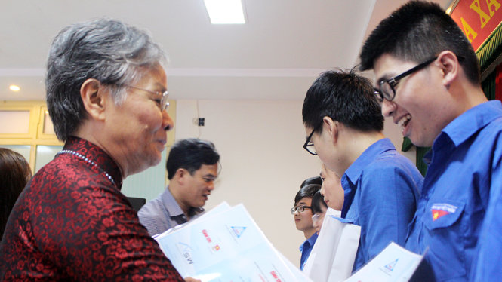
Bà Nguyễn Thị Minh Phượng - đại diện Ủy ban tương trợ người Việt Nam tại Đức - trao học bổng cho sinh viên - Ảnh: Xuân Đào

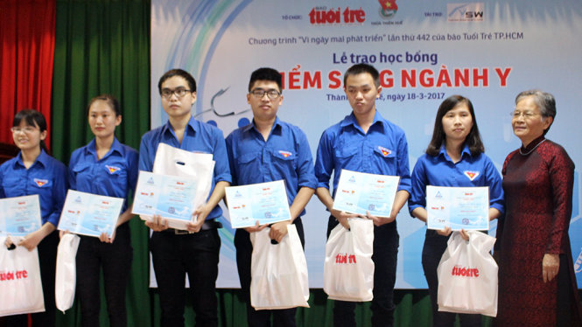
Nhiều sinh viên ngành y nhận học bổng - Ảnh: Xuân Đào

Nhiều sinh viên ngành y nhận học bổng - Ảnh: Xuân Đào
XUÂN ĐÀO

